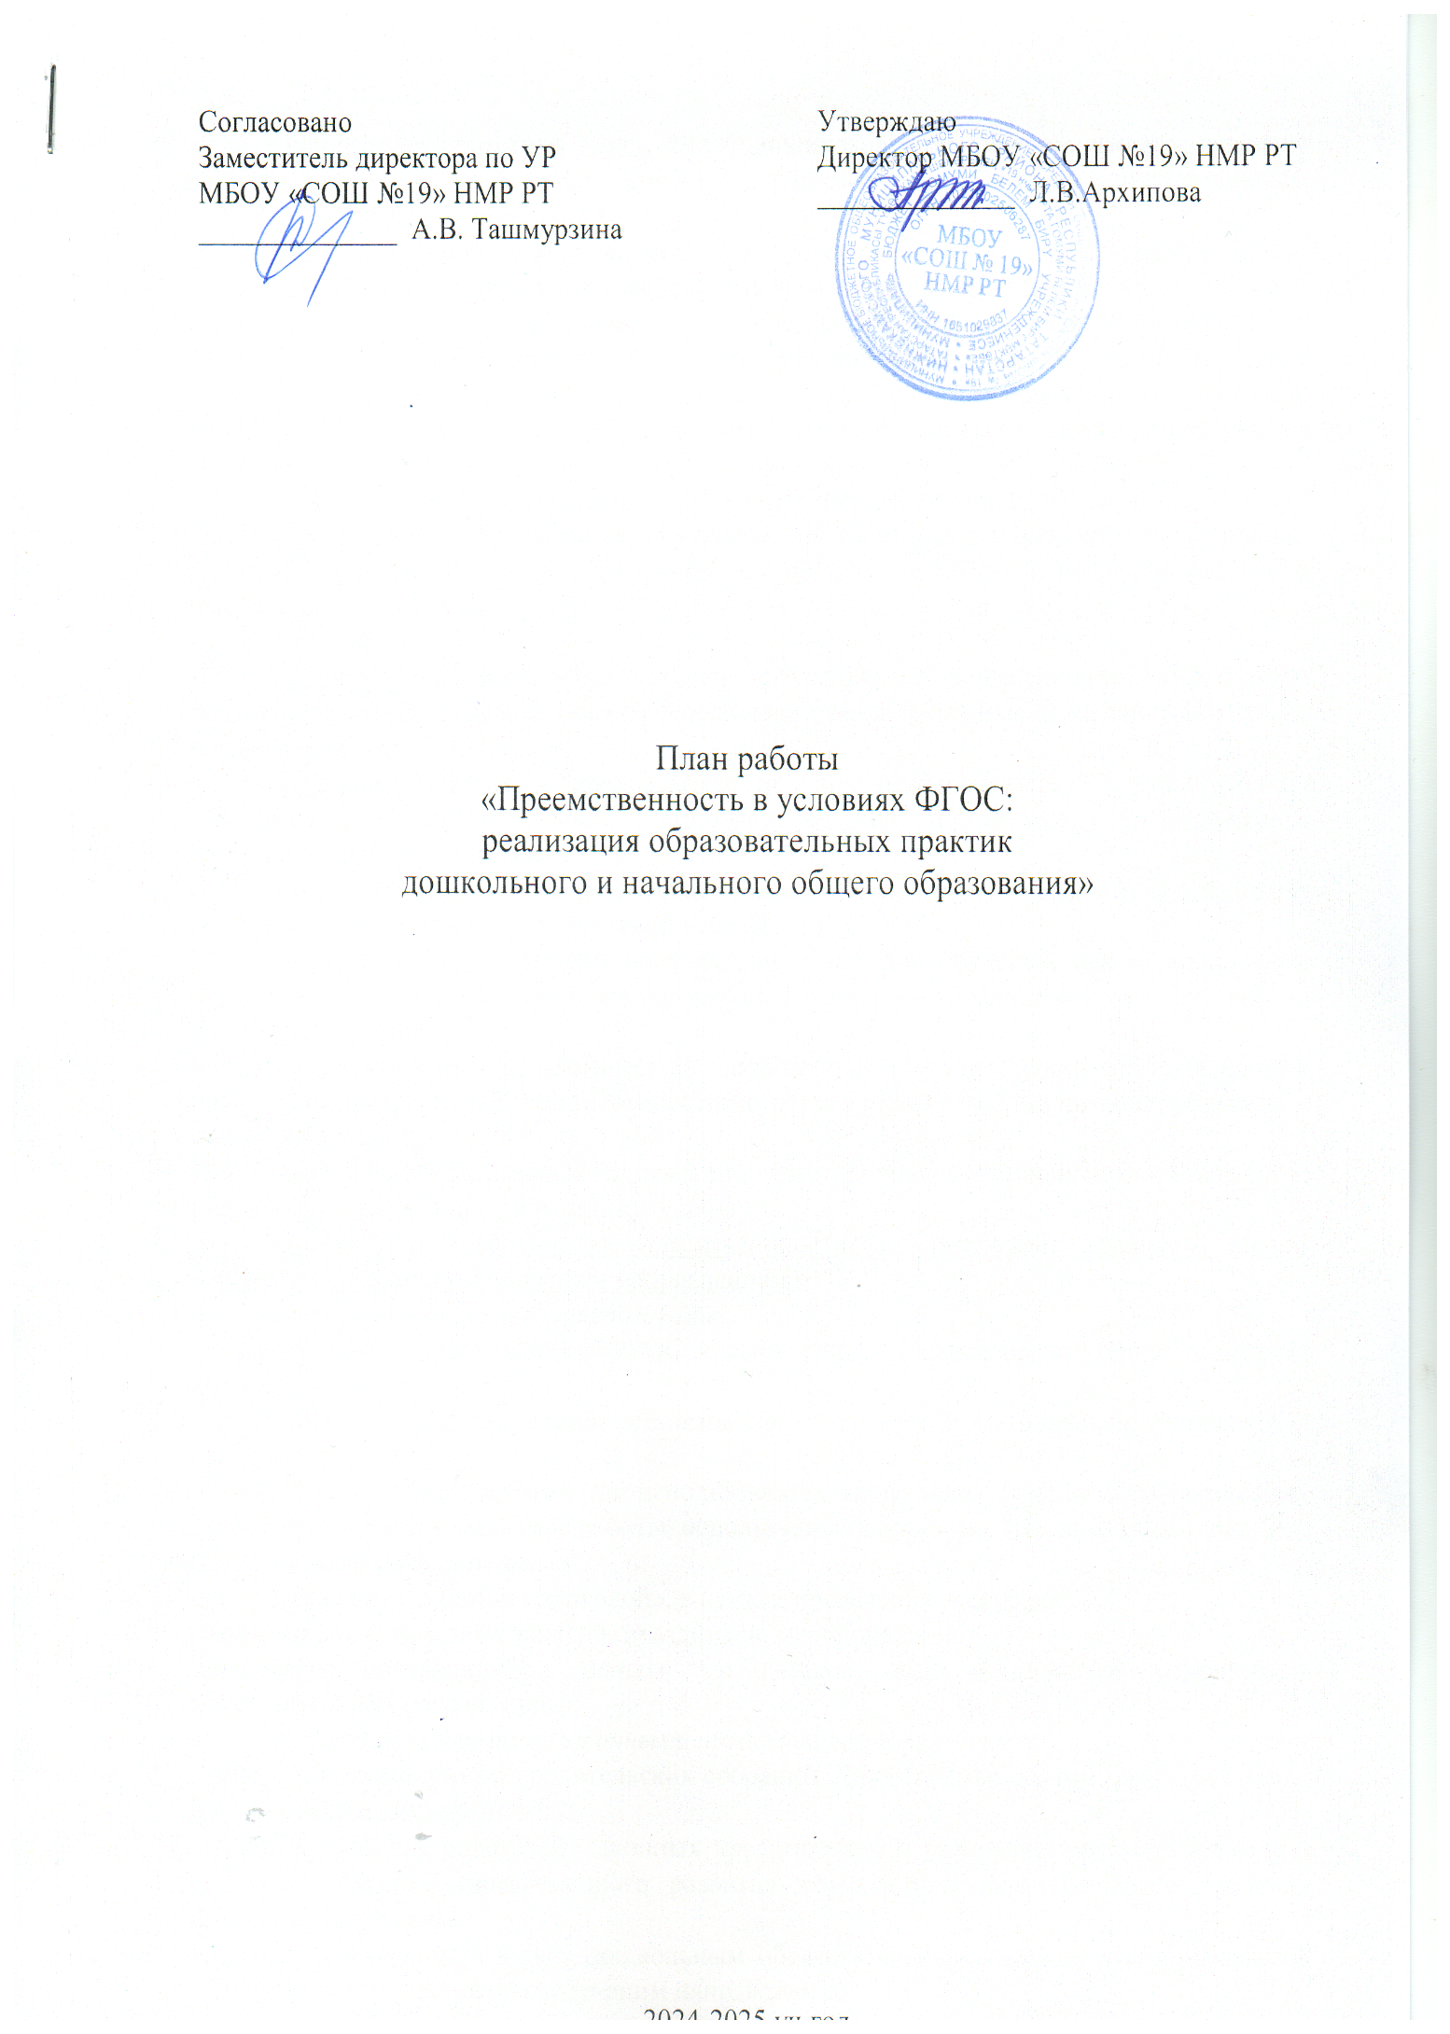
Одной из приоритетных задач ФГОС дошкольного образования является освоение обучающимися универсальных учебных действий (личностных, познавательных, регулятивных и коммуникативных).
Решение данной задачи возможно при условии обеспечения преемственности дошкольного образовательного учреждения и начальной школы, где детский сад на этапе дошкольного возраста осуществляет личностное, физическое, интеллектуальное развитие ребенка. Также формирует предпосылки учебной деятельности, которые станут фундаментом для формирования у младших школьников универсальных учебных действий, необходимых для овладения ключевыми компетенциями, составляющими основу умения учиться.
Цель: Осуществление непрерывности и преемственности в обучении и воспитании и реализация единой линии развития обучающегося на этапах дошкольного и начального школьного обучения, придав педагогическому процессу целостный, последовательный и перспективный характер.
Задачи:
- Создание системы непрерывного обучения, обеспечивающее эффективное поступательное развитие ребенка, его успешное обучение и воспитание на данных ступенях образования;
- Создание системы преемственности и непрерывности в организации образовательной, воспитательной, учебно-методической работы между дошкольным и начальным звеном образования.
- Создание условий для разработки единых подходов и критериально-оценочных показателей эффективности совместной работы.
- Усовершенствование форм организации и методов обучения, как в дошкольном учреждении, так и в начальной школе для повышения качественного уровня готовности ребенка к обучению;
- Осуществление педагогической пропаганды среди родителей (законных представителей), широкой общественности по разъяснению целей воспитания, обучения и подготовки к школе;
- Уменьшение негативных проявлений адаптационного периода при переходе из дошкольного образования в начальную школу;
Организация работы по преемственности с начальной ступенью школы осуществляется по трем основным направлениям:
• Методическая работа с педагогами:
- ознакомление с требованиями ФГОС к выпускнику, обсуждение критериев «портрета выпускника»;
- разработка и создание единой системы диагностических методик «предшкольного» образования;
- изучение и обмен опытом по использованию вариативных форм, образовательных технологий, методов и приемов работы, используемых педагогами детского сада и школы.
• Работа с обучающимися:
- знакомство обучающихся со школой», в рамках проведения экскурсии;
- организация совместных занятий, праздников, мероприятий и т.д.;
-вовлечение обучающихся школы и детского сада в плановые мероприятия образовательных организаций.
• Работа с родителями (законными представителями):
- проведение мероприятий: родительских собраний, Дня открытых дверей, круглых столов, мастер-классов, экскурсий и т.д.;
- консультирование родителей (законных представителей) специалистами детского сада и школыпо вопросам своевременного развития обучающихся для успешного освоения школьной программы.
Преемственность между дошкольным образовательным учреждением и начальной школой осуществляется по следующим направлениям:
- Согласованность целей на дошкольном и начальном школьном уровнях. Образовательно-воспитательный процесс подчинен становлению личности обучающегося (развитию его компетентностей). Способствует развитию у обучающегося следующих качеств: креативности, интеллектуальности, самостоятельности, ответственности, произвольности, самосознания и самооценки.
- Координация программ дошкольного и начального общего образования для обеспечения высокого качества преемственности в соответствии с ФГОС;
- Формирование социальной успешности у обучающихся с недостатками в физическом и психическом развитии, а также у обучающихся из неблагополучных семей;
- Повышение родительской компетентности в развитии и воспитании обучающегося «успешного первоклассника» в соответствии с ФГОС;
- Повышение профессиональной компетентности педагогов в рамках преемственности предшкольного и начального образования;
- Усовершенствование формы организации и методов обучения, как в дошкольном учреждении, так и в начальной школе.
Средствами обеспечения преемственности являются педагогические технологии непрерывного (дошкольного начального общего) образования, в обязательном порядке включающие в себя обозначенные основания преемственности. При этом обучение детей дошкольного возраста строится на основе специфичных для этого возраста видов деятельности (игра, лепка, конструирование, рисование и др.), в рамках, которых происходит становление предпосылок учебной деятельности к 6-7 годам.
Полноценное развитие ребенка от данной ступени образования к последующей возможно только при соблюдении непрерывности всех ступеней образования.
Работа по преемственности позволяет, не травмируя психику ребенка, осуществить плавный переход от дошкольной жизни к обучению в школе.

Ожидаемые результаты:
Целенаправленная работа по подготовке обучающихся к школе должна способствовать:
- Созданию и совершенствованию благоприятных условий для обеспечения:
- личностного развития ребенка;
- укрепления психического и физического здоровья;
- целостного восприятия картины окружающего мира;
- формирования социально-нравственных норм и готовности к школьному обучению;
- преодоления разноуровневой подготовки.
- Развитию системы методической работы, направленной на обеспечение качества образования, на повышение профессиональной компетенции учителя и воспитателя;
- Совершенствованию форм организации учебно-воспитательного процесса и методов обучения в ДОУ и начальной школе;
- Обеспечению успешной адаптации обучающихся к обучению в школе, сохранению желания учиться и развиваться.

№  п/п | Мероприятия | Сроки, место | Ответственные
Методическая работа
1. | Составление и утверждение плана работы по преемственности | Сентябрь | Старший воспитатель  Заместитель директора
2. | Проведение рабочих совещаний по реализации плана работы по преемственности и проведению совместных мероприятий | По запросу | Старший воспитатель  Заместитель директора
3. | Проведение педагогического консилиума совместно с учителями начальных классов, воспитателями, узкими специалистами:  - «Адаптация обучающихся первых классов к обучению в школе»  - «Особенные дети в школе» | Ноябрь  текущего года | Старший воспитатель  Заместитель директора
4. | Проведение родительского собрания «Мой ребенок - будущий первоклассник».  Результаты анкетирования на тему: «Насколько вы готовы быть родителем школьника?»  «Как преодолеть школьную дезадаптацию» | Декабрь | Старшие воспитатели.  Родители  (законные представители)
5. | День методического взаимодействия  «Первый раз – в первый класс, дошкольник – ученик» (открытые уроки, мероприятия в первых классах для педагогов детского сада | Ноябрь-декабрь  текущего года | Старший воспитатель  Заместитель директора
6. | Проведение круглого стола на тему: «Преемственность детского сада, школы и семьи – основы сотрудничества и партнёрства в подготовке будущих первоклассников» | Январь | Заместитель директора  Старшие воспитатели, учителя,  родители
7. | День открытых дверей для родителей будущих первоклассников «Один день из жизни дошкольника» с приглашением учителей начальных классов | Апрель | Старший воспитатель, воспитатели  Заместитель директора
8. | Дни методического взаимодействия: Обратная связь – проведение открытых занятий в выпускных группах с приглашением учителей начальных классов в рамках проведения «Дня открытых дверей» | Апрель | Заместитель директора, учителя  Старший воспитатель, воспитатели
9. | Праздник для будущих выпускников «Веселый урок» | Апрель | Заместитель директора  Старший воспитатель
10. | Обсуждение результатов диагностики готовности будущего первоклассника к школьному обучению | Май | Социально-психологическая служба
11. | Проведение совместных шефских акций «Вместе мы сильнее!»:  - «Посади дерево»;  - участие ЮИД в конкурсе «Зеленый огонек» по ПДД | Май | Заместитель директора  Старшие воспитатели, учителя,  Родители  (законные представители)
12. | Круглый стол с элементами тренинга «Психолого-педагогическое сопровождение адаптации первоклассников». «Вопросы преемственности». Подведение итогов по реализации плана по преемственности | Май | Заместитель директора  Старший воспитатель, психологи
13. | Оформление стенда и странички на сайте «Для вас родители, будущих первоклассников» | В течение учебного года | Методисты
Работа с обучающимися
1. | Проведение экскурсии в школу для обучающихся подготовительных к школе групп: «Школа – это интересно!»  - ознакомление с помещением школы,  библиотекой, классом, актовым и спортивным залами и т.д.;  - ознакомление с правилами поведения в школе;  - знакомство с профессией «Учитель» | Апрель | Заместитель директора  Старший воспитатель
2. | Вовлечение воспитанников детского сада в воспитательную среду начальной школы, реализация проекта на тему: «Читать модно!».  Экскурсия в школьную библиотеку:  - знакомство с книгами;  - знакомство с профессией «Библиотекарь» | В течение года | Заместитель директора  учителя 1 классов  воспитатели подготовительных к школе групп  старший воспитатель
3. | Конкурс рисунков для обучающихся детского сада и первоклассников в рамках проведения праздника «Веселый урок»:  - «Скоро станем мы учениками»;  - «Я уже ученик!» | Март-апрель | Заместитель директора  Старший воспитатель,  воспитатели подготовительных к школе групп, первоклассники
4. | Участие первоклассников школы в празднике «До свидания, детский сад!» | Май | Старший воспитатель  Музыкальные работники Заместитель директора
Сотрудничество с семьями обучающихся
1. | Совместные родительские собрания с педагогами детского сада и школы | В течение года по плану | Заместитель директора  Старший воспитатель
2. | Консультации для родителей (законных представителей) будущих первоклассников | В течение года  по запросу | Узкие специалисты, воспитатели, учителя
3. | Консультирование «Готовы ли взрослые стать родителями первоклассника?» | В течение года | Методисты и психологи

Литература

1. Белая, К. Ю. Особенности планирования работы с учетом ФГОС ДО // Справочник старшего воспитателя дошкольного учреждения. – М.: Издательский дом МЦФЭР – 2011. – № 11.
2. Галета Я. Модель выпускника. Предпосылки формирования универсальных учебных действий в ДОУ. // Школьный психолог. 2011.
3. Детский сад и школа будущего: основы сотрудничества и партнёрства./ Под ред. Н. В. Микляевой. – М., 2011.
4. Технологии непрерывного образования в детском саду и школе./ Под ред. Н. В. Микляевой. – М., 2011.

